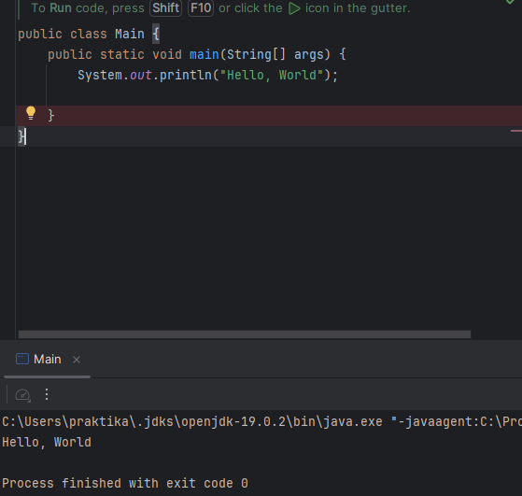

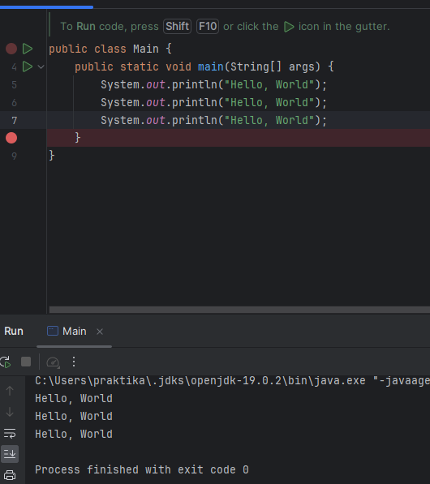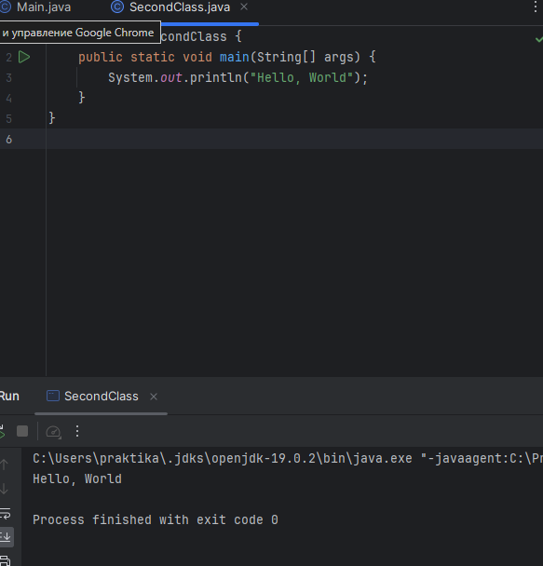

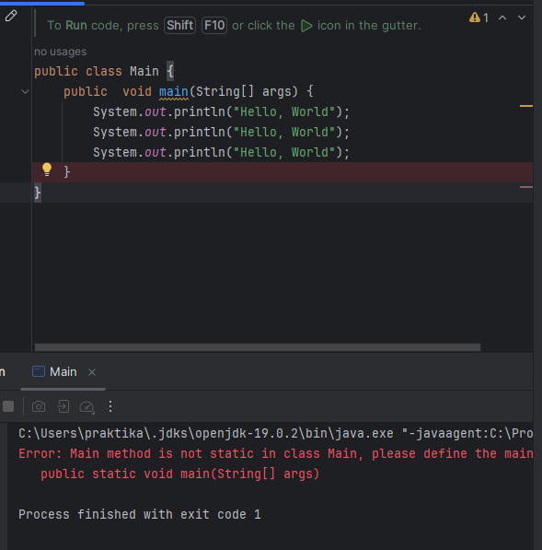

Контрольные вопросы

1. интегрированная среда разработки программного обеспечения для многих языков программирования, в частности Java, JavaScript, Python, разработанная компанией JetBrains.
2. Она предназначена для JVM и Android разработки, а также приложений с GUI (Graphical user interface, графический интерфейс пользователя). Она будет полезна как начинающим разработчикам для образовательных целей, так и профессионалам для коммерческой разработки.
3. оптимизирующий компилятор языка java, включенный в состав многих Java Development Kit (JDK)
4. Оно повышает производительность разработчиков, объединяя такие возможности, как редактирование, создание, тестирование и упаковка программного обеспечения в простом для использования приложении.
5. Создание проекта

* Откройте IntelliJ IDEA.
* Нажмите Create New Project .
* Выберите Maven в появившемся окне и нажмите Next .
* Введите Ваши Group ID, Artifact ID, и Version. Group ID обычно должен соответствовать названию Вашего пакета Java. ...
* Нажмите Next .
* Введите имя Вашего проекта и нажмите кнопку Finish .

1. Для запуска класса в в Intellij Idea достаточно нажать на зеленый треугольник рядом с ним. В этом классе обязательно должен быть метод main() , это точка входа в нашу программу. Не нужно компилировать и запускать руками, система сборки сама все сделает.